KOMVUX Rapport  
Svenska 3

Är fult språk en del av det   
vardagliga språket?

Ungdomars användning av fult språk

Handledare: Jenny Wikedal

**ABSTRACT**

Syftet med denna undersökning var att ta reda på hur det fula språket har förändrats från tidigt 1900-tal fram till år 2016. Det var även att ta reda på i vilken omfattning ungdomar använder sig av fult språk och varför. Detta arbete grundar sig på litteraturstudier samt på en enkätundersökning bland 18-åringar. Majoriteten av ungdomarna uppgav att de använde sig av fult språk i sitt vardagliga språkbruk, allra vanligast var att det känslomässiga perspektivet låg till grund för det. Det visade sig att det fula språket som på 1900-talet var en synd att använda numera, år 2016, är ett avdramatiserat språk. De religiösa svordomarna som under 1900-talet klassades som de allra värsta är idag de minst reaktionsväckande svordomarna. Det fula språket blir mindre och mindre laddat, därför byts ord ut och ersätts med nya, mer kraftfulla ord. Något som kan bero på att samhället förändras med tiden.

INNEHÅLLSFÖRTECKNING

1. INLEDNING 4

1.1 Syfte 5

1.2 Frågeställningar 5

2. METOD OCH MATERIAL 5

2.1 Avgränsningar 5

2.2 Metod 6

2.3 Material 7

3. RESULTAT 7

3.1 Resultat av enkätundersökningen 7

3.1.1 Frågorna 1–3 8

3.1.2 Frågorna 4–6 11

4. DISKUSSION 13

5. AVSLUTNING 15

6. KÄLLFÖRTECKNING 16

BILAGOR

# 1. INLEDNING

Fult språk definieras av nationalencyklopedin på följande sätt ”Typ av kraftuttryck som används framför allt i talspråket då talaren förstärker sitt budskap genom att använda tabubelagda ord, t.ex. folkliga termer för avföring, könsorgan och sexuellt umgänge av olika slag.”[1]

Det förbjudna är ofta ett spännande område att undersöka för ungdomar, fult språk är ett sådant område. Professorn i modern svenska Lars-Gunnar Andersson skrev i sin bok *Fult språk*[2] att det finns tre olika motiv som kan ligga till grund för användandet av det fula språket. Stundens känslostorm, kompisarnas interna språk eller en förstärkning av budskapet. Ämnet fult språk är ständigt aktuellt i samhället eftersom det förekommer i princip i alla miljöer, men i takt med att samhället förändras så förändras även det fula språket.

Ord som fan, helvete och jävlar klassades på tidigt 1900-tal som rena synden att använda sig av men kommer knappt på tal idag när samtalsämnet är fult språk. Detta angav journalisten Frida Lundberg i artikeln *Svordomar har förlorat sin kraft[3].* Det fula språket har förändrats, när ord som brukade skapa reaktion tappar sin laddning byts orden ut mot andra, mer provocerande ord som t.ex. fitta, hora och bög. Det är inte ovanligt att fotbollsspelare skriker svordomar under en pågående match eller att svordomar används i låttexter som spelas på radion utan censur. Det som ansågs vara fult språk på tidigt 1900-tal är således inte detsamma som anses vara fult språk idag, år 2016. Det intressanta är hur prognosen för det fula språket ser ut för framtiden, om orden kommer fortsätta bli grövre och grövre för varje år som går.

## 1.1 Syfte

Den här vetenskapliga rapporten har flera olika syften. Dessa är att undersöka på vilket sätt det fula språket har förändrats från tidigt 1900-tal till nutid, år 2016. Att undersöka i vilken omfattning 18-åriga ungdomar använder sig av fult språk och varför, samt att undersöka vilka ord som anses vara mest respektive minst provocerande enligt ungdomarna själva.

Fult språk definieras i den här rapporten som tabubelagda ord så som, religiösa ord, sexuella ord och könsord. Med nutid menas år 2016 och angående vilka ord som är mest respektive minst provocerande menas sådana ord som får personen i fråga att, mer eller mindre, reagera eller bli upprörd.

## 1.2 Frågeställningar

För att nå syftet med min undersökning kommer följande frågeställningar att besvaras:

* Hur många gånger/dag använder ungdomar sig av fult språk?
* I vilket syfte använder ungdomar sig av fult språk?
* Vilka ord anses vara de mest respektive minst provocerande orden?
* Hur har synen på- och användningen av fult språk förändrats sedan tidigt 1900-tal fram till idag, år 2016?

# 2. METOD OCH MATERIAL

## 2.1 Avgränsningar

Fult språk är ett väldigt brett ämne, olika människor kan ha olika uppfattningar om vad fult språk innebär. Rapporten är därför avgränsad genom att fokus ligger på de allra vanligaste typerna av svordomar dvs. religiöst, sexuellt- och könsrelaterade ord. Anledningen till att ungdomar är målgruppen i den här rapporten är för att fult språk finns i deras umgängeskrets mer än vad det finns i vuxnas umgängeskrets. Att just   
18-åringar blev utvalda i enkätundersökningen är för att den åldersgruppen fortfarande är ungdomar, men som samtidigt är tillräckligt mogna, för att ta ämnet på allvar. Enkätundersökningen skulle inte visa ett rättvist resultat om vuxna svarade för deras syn på ungdomars användning av fult språk.

2.2 Metod  
I rapporten används både en insamlingsmetod och en bearbetningsmetod. Insamlingsmetoden utgörs av en enkätundersökning, denna insamlingsmetod valdes för att få fram så relevanta svar som möjligt från ungdomarna som redovisar hur det fula språket används år 2016. Enkäten skickades ut via internet för att minska risken att personerna som svarade på den skulle bli påverkade av sin bänkkompis i ett klassrum, något som inte skulle ge ett rättvist utfall. När en enkät skickas ut via internet kan personerna istället sitta hemma i lugn och ro för att besvara frågorna utifrån sina egna åsikter. Det finns dock fortfarande en risk för att personen som svarar på enkäten inte tar den på allvar och skojar istället bort sina svar. Av den anledningen är enkäten utformad på ett väldigt enkelt sätt som minskar risken för oseriösa svar. Fördelen med att skicka ut enkäten via internet är att det garanterar hundra procent anonymitet. Ingen IP-adress registreras, ingen handstil kan utläsas och inga ansikten kan kännas igen, som det kan göra i ett klassrum. Frågorna i enkäten består av både kryssfrågor och öppna frågor, anledningen till det är för att inte helt och hållet binda upp svarspersonen till redan skrivna alternativ i varje fråga. Tanken är att svarspersonen själv ska nämna t.ex. vilka ord som är mest respektive minst provocerande, den ska inte få orden lagda i munnen på sig via alternativ. Nackdelen är dock att det kan vara svårt att sammanställa och tolka svar via öppna frågor. Resultatet av enkätundersökningen sammanställs och redovisas kvantitativt i diagramform.

Bearbetningsmetoden som används är nödvändig för att sålla ut relevant fakta från redan befintliga undersökningar. Dessa befintliga undersökningar är viktiga delar av den här rapporten eftersom en frågeställning behandlar huruvida det fula språket förändrats från tidigt 1900-tal fram till år 2016. Genom att använda tidigare gjorda undersökningar skapas en god överblick på hur det fula språket har förändrats över denna period. Det här kommer att redovisas i en kvalitativt med syfte att tolka och analysera informationen som tas fram. Problemet som kan uppstå med att använda sig av litteraturstudier är att många källor på internet inte är tillförlitliga. Det krävs därför att källkritiken prioriteras extra noga.

## 2.3 Material

Materialet som har använts i rapporten är en film, två internethemsidor, två artiklar, ett utdrag från bibeln samt en bok. Utöver detta är enkätundersökningen även en stor del av materialet.

Källorna som använts i rapporten är tillförlitliga då de går att spåra till personer med kunskap om ämnet samt välkända hemsidor. Boken som används är skriven av Lars-Gunnar Andersson som är professor i modern svenska. Artiklarna som det hänvisas till i rapporten är skrivna av dels Tove Hanell och dels Frida Lundberg som båda två är utbildade journalister för nyhetsproduktion. Filmen som används är Astrid Lindgrens, Madicken på Junibacken, som speglar det tidiga 1900-talet. Internethemsidorna som det talas om är båda två hemsidor som samarbetar med skolor för att underlätta skolungdomarnas arbete, dessa två är nationalencyklopedin.se samt landguiden.se. Det utdraget som används ur bibeln är ett citat från 2 Moseboken 20:7.

# 3. RESULTAT

## 3.1 Resultat av enkätundersökningen

Totalt svarade 100 stycken 18-åringar på enkätundersökningen. Översiktligt visade resultatet av den att majoriteten av de tillfrågade ungdomarna använder sig av fult språk och att de använder sig av orden som de själva anser vara minst provocerande. Resultatet visade även att ungdomarna var överens gällande vilka ord som var mest respektive minst provocerande. Den vanligaste orsaken till att använda fult språk var för att uttrycka sina känslor.

## 3.1.1 Frågorna 1–3

Frågorna 1–3 i enkätundersökningen bestod av kryssalternativ.

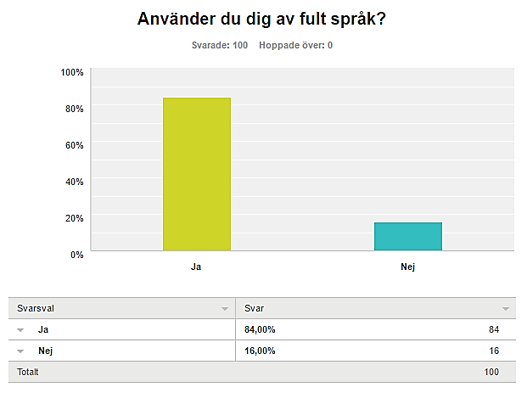

*Figur 1: Ungdomars användning av fult språk*

Den första frågan som ställdes var om personen som svarade på enkätundersökningen använder sig av fult språk. 84 % uppgav att dem använder sig av fult språk medan de resterande 16 % uppgav att dem inte använder sig av fult språk.

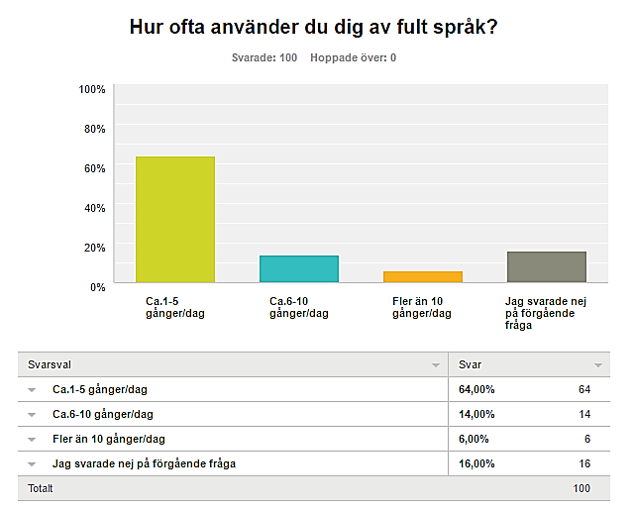

*Figur 2: Antal gånger/dag fult språk används*

Den andra frågan var hur många gånger/dag de använder sig av fult språk. Resultatet visade att 64 % använder det ungefär 1–5 gånger/dag,   
14 % använder det ungefär 6–10 gånger/dag och 6 % uppgav att de använder sig av fult språk fler än 10 gånger/dag. 16 % valde det sista svarsalternativet som var ett alternativ för de personerna som svarade nej på förgående fråga.

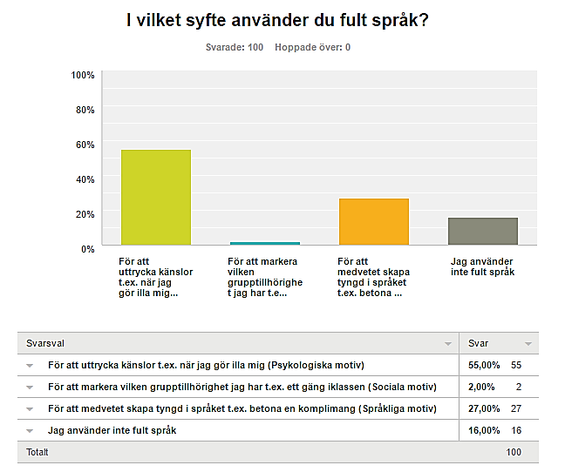

*Figur 3: I vilket syfte fult språk används*

Den tredje frågan gav svar på i vilket syfte ungdomarna använder sig av fult språk. 55 % svarade att det är för att uttrycka sina känslor, 2 % valde alternativet för att markera en grupptillhörighet medan 27 % valde alternativet för att skapa tyngd i språket. Även på den här frågan fanns alternativet att personen i fråga inte använder sig av fult språk, det var   
16 % som valde det alternativet.

## 3.1.2 Frågorna 4–6

Frågorna 4–6 i enkätundersökningen var öppna frågor. Dessa frågor gav möjligheten till att lämna flera svar på samma fråga. Till vänster i tabellerna visas vilka ord som angetts i svaren och till höger i tabellerna visas antal svar respektive ord hade. Resultatet redovisas i fallande ordning, uppifrån och ned.

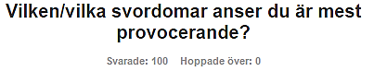

|  |  |
| --- | --- |
| **ORD** | **ANTAL SVAR** |
| Hora | 87 st. |
| Fitta | 64 st. |
| Slampa/slyna | 33 st. |
| Bög | 30 st. |
| Kuk | 26 st. |
| Satan | 25 st. |
| CP | 15 st. |
| Idiot | 7 st. |
| Lebb | 6 st. |
| Alla svordomar är lika provocerande | 4 st. |

*Tabell 1: De mest provocerande svordomarna*

Den fjärde frågan i enkätundersökningen gav svar på vilken/vilka svordomar som personerna själva upplevde vara mest provocerande. Orden hora och fitta ansågs vara de två mest provocerande med 87 stycken respektive 64 stycken svar. Det tredje mest provocerande orden var slampa/slyna som hade 33 stycken svar, tätt följt av orden bög, kuk och satan. 15 stycken svar angav ordet CP som det mest provocerande ordet, medan orden idiot och lebb hamnade längst ner i tabellen. Det var 4 stycken svar som angav att alla svordomar är lika provocerande.

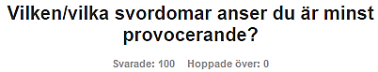

|  |  |
| --- | --- |
| **ORD** | **ANTAL SVAR** |
| Fan | 81 st. |
| Jävlar | 42 st. |
| Helvete | 13 st. |
| Alla svordomar är lika provocerande | 4 st. |

# 

# *Tabell 2: De minst provocerande svordomarna*

Vilken/vilka svordomar som ansågs vara minst provocerande var den femte frågan i enkätundersökningen. Resultatet visar att ordet fan var det ordet som flest personer ansåg vara den minst provocerande svordomen, med 81 stycken svar. 42 stycken svar fick order jävlar medan ordet helvete fick 13 stycken svar. 4 stycken svar på frågan var att samtliga svordomar är lika provocerande.

# 

|  |  |
| --- | --- |
| **ORD** | **ANTAL SVAR** |
| Fan | 77 st. |
| Jävlar | 41 st. |
| Helvete | 33 st. |
| Satan | 24 st. |
| Jag använder inga svordomar | 16 st. |
| Fitta | 8 st. |

# 

*Tabell 3: De mest använda svordomarna*

Den sjätte och avslutande frågan i enkätundersökningen var vilka svordomar ungdomarna själva använder sig av mest. Fan var det mest använda ordet bland ungdomar med 77 stycken svar, det näst mest använda ordet var jävlar med 41 stycken svar och därefter kom ordet helvete med 33 stycken svar. Det fjärde ordet var satan som angavs i 24 stycken svar. Det var 16 stycken svar där personen i fråga uppgav att den inte använde sig av svordomar. Fitta var det minst använda ordet av dem i tabellen ovanför med 8 stycken svar.

# 4. DISKUSSION

Majoriteten av ungdomarna använder sig av fult språk, men de använder det endast ca. 1–5 gånger/dag vilket var det alternativet som angav minst antal gånger/dag. Det innebär alltså att även fast ungdomarna använder sig av fult språk så är det i en mindre omfattning. Det psykologiska motivet som var det vanligaste motivet till att ungdomarna använder fult språk innebär att man ger utlopp för sina känslor t.ex. ilska, smärta och glädje. Det kan t.ex. vara sådana plötsliga känslor som ibland är svåra att kontrollera. Ofta spelar det då ingen roll om personen står på chefens kontor, i kyrkan eller i ett klassrum. Gör det bara tillräckligt ont när personen av en olyckshändelse sparkar tån i tröskeln så kan det vara lätt att låta det fula språket tala. Att svära vid en sådan situation upplevs för många människor som en slags smärtlindring. Detta kan vara en förklaring till att majoriteten av ungdomarna använder det fula språket ca. 1–5 gånger/dag, med tanke på att de flesta människorna mest troligt inte upplever sådana känslor fler gånger än så under en dag.

Enkätundersökningen visade även att det var minst vanligt att ungdomarna använde sig av fult språk fler än 10 gånger/dag samt att det sociala motivet var det minst vanliga motivet bakom användandet av fult språk. Det kan ha ett samband i den utsträckningen att ungdomar som utvecklar ett internt språk inom sin umgängeskrets också använder det språket utanför den kretsen. Det kan t.ex. handla om att ungdomarna vill markera att de tillhör det coola gänget i klassen och använder sig därför av det fula språket, det förbjudna språket. På så sätt används det fula språket i en större omfattning än vad det kanske gör vid en känslostorm eller vid betoning av ett budskap. Genom det sociala motivet används det fula språket som en slags identifikation för personen i fråga. Det är alltså en rimlig förklaring till att ungefär lika stor andel svarade att de använde det fula språket fler än 10 gånger/dag som att det sociala motivet låg bakom användandet.

De tillfrågade ungdomarna var överens om att det tre mest provocerande orden var hora, fitta och slampa/slyna. De var även överens om att det minst provocerande ordet var fan följt av ordet jävlar. Det visade sig vara de minst provocerande orden som ungdomarna använde sig mest av i sitt språk. I och med att ungdomarna använder det fula språket för att i första hand uttrycka sina känslor är det därför inte nödvändigt att använda mer provocerande ord än de som anses vara mildast. Orsaken till att orden hora, fitta och slampa/slyna anses vara de mest provocerande orden kan ha och göra med det feministiska samhället som håller på att växa sig starkare idag, år 2016. Feminism står för en ideologi som strävar efter att alla människor, oberoende av kön, ska ha likvärdiga rättigheter, skyldigheter och möjligheter. Detta gör att ord som speglar kvinnoförtryck inte är accepterade i samhället eftersom de strider mot människans lika värde, oavsett kön. På grund av detta kan det därför upplevas väldigt provocerande om någon använder ett ord liknande hora, fitta, slampa eller slyna. Dessa ord gör anspråk på en kvinnas sexualitet, något som kan upplevas förnedrande och objektifierande.

Ord som däremot speglar det religiösa perspektivet har tappat sin laddning och blivit mer accepterade. 1900-talet präglades av det religiösa samhället vilket innebar en stor avsmak mot alla typer av svordomar, det ansågs nämligen som att missbruka herrens namn. Detta anges i 2 Mosebok 20:7

”Du skall icke missbruka HERRENS, din Guds, namn, ty HERREN skall icke låta den bliva ostraffad, som missbrukar hans namn.”[4]

Astrid Lindgrens film *Madicken på Junibacken[5]* utspelar sig i början av 1900-talet när religionen hade ett stort inflytande på språket som användes. I filmen tjafsar Madicken och Lisabet med två jämnåriga flickor ute på gårdsplanen, plötsligt kallar en av flickorna Madicken för jävelunge. Det blir knäpptyst, alla fyra flickorna blir som förstenade och tomma i blicken. På den tiden ansåg man att fult språkbruk var detsamma som en biljett ner till helvetet. Sedan började en förändring ske, allt eftersom åren gick började spärrarna för det fula språket succesivt släppa. Detta uppgav universitetslektorn i det svenska språket Ulla Stroh-Wollin i artikeln *Fy sjutton vilka konstiga svordomar[6].* De religiösa svordomarna har tappat sin laddning, något som inte är helt orimligt med tanke på att Sverige idag är ett av världens mest sekulära länder enligt landguiden.se[7]. Det är inte heller orimligt att de ord som anses vara mest provocerande idag är de minst provocerande orden vid nästa sekelskifte, om utvecklingen fortlöper som den hittills har gjort.

# 5. AVSLUTNING

Att ungdomar använder sig av fult språk är tydligt. Fult språk är förmodligen ingenting som en vacker dag kommer att begränsas eller upphöra att existera. Man kan nog kallt räkna med att det fula språket alltid kommer att leva kvar i människors ordförråd och utvecklas parallellt med samhället. En teori kan vara att det fula språket faktiskt är nödvändigt att använda sig av för att kunna uttrycka det vi tänker och känner, på ett fulländat sätt.

Med tanke på utvecklingen av det fula språket är det osannolikt att det, någon gång inom de närmsta tio åren, kommer att begränsas eller försvinna helt och hållet. Tvärtom kan man nog räkna med att ytterligare uttryck kommer att infinna sig i det fula språket framöver. Att undersöka huruvida de 18-åriga ungdomarna, om tio år, uppfattar nutidens mest provocerande ord skulle vara intressant. Att låta 18-åringar år 2026 svara på en likadan enkät, och sedan jämföra resultaten med varandra, skulle ge en bra överblick av det fula språkets fortsatta utveckling. På så sätt kan man undersöka om det fula språket har stagnerat eller fortsatt att utvecklats till nya ord som kan skapa ännu mer reaktion.

# 6. KÄLLFÖRTECKNING

Andersson L.G. (1985). *Fult språk: svordomar, dialekter och annat ont:* Carlsson förlag AB

Bibeln.2 Mosebok 20:7. <http://www.bibeln.se/las/2k/2_mos>[2016-10-18]

Hanell T. (2013). Fy sjutton vilka konstiga svordomar. *Svt nyheter,* 17 september

<http://www.svt.se/nyheter/inrikes/fy-sjutton-vilka-konstiga-svordomar>

Lindahl Y. (2016). Religion. <http://www.landguiden.se/Lander/Europa/Sverige/Religion> [2016-10-18]

Lindgren A. (1980). *Madicken på Junibacken*: Svensk filmindustri.

Ljung M.Svordomar. <http://www.ne.se/uppslagsverk/encyklopedi/lång/svordomar> [2016-09-27]

Lundberg F. (2010). Svordomar har förlorat sin kraft. *Nynäshamnsposten,* 10 december <http://nynashamnsposten.se/ung/1.1036413-svordomar-har-forlorat-sin-kraft>

# BILAGOR

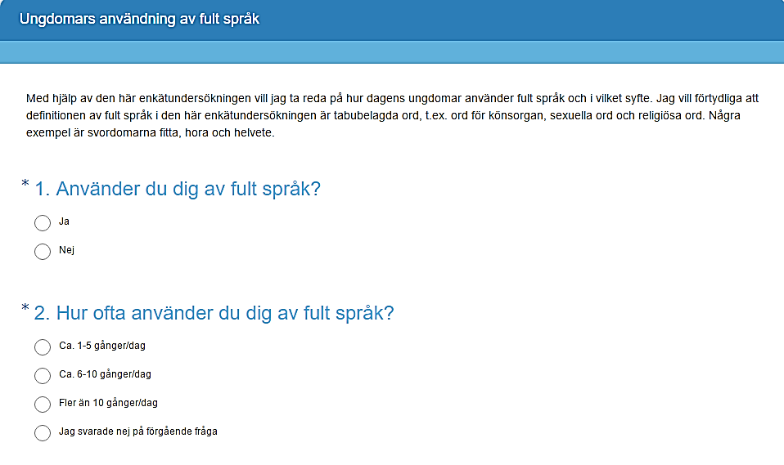Bilaga 1, enkätundersökning:

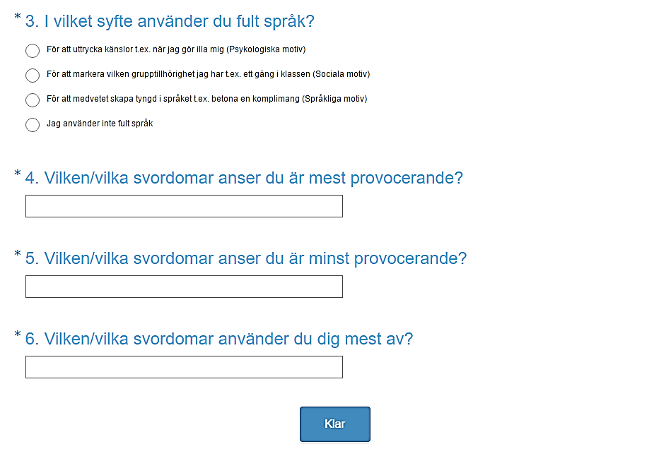

1. Ljung M.Svordomar. <http://www.ne.se/uppslagsverk/encyklopedi/lång/svordomar> [2016-09-27]
2. Andersson L.G. (1985). *Fult språk: svordomar, dialekter och annat ont:* Carlsson förlag AB
3. Lundberg F. (2010). Svordomar har förlorat sin kraft. *Nynäshamnsposten*
4. Bibeln.2 Mosebok 20:7. <http://www.bibeln.se/las/2k/2_mos>[2016-10-18]
5. Lindgren A. (1980). *Madicken på Junibacken*: Svensk filmindustri.
6. Hanell T. (2013). Fy sjutton vilka konstiga svordomar. *Svt nyheter*
7. Lindahl Y. (2016). Religion. <http://www.landguiden.se/Lander/Europa/Sverige/Religion> [2016-10-18]